Педагогтің аты-жөні
Күні:
Сынып: |  | Қатысушылар саны: |  | Қатыспағандар саны:
Сабақтың тақырыбы |  | Жақшасы бар өрнектегі амалдар реті
Оқу бағдарламасына сәйкес оқыту мақсаттары |  | 1.1.1.2** бір таңбалы сандарды/ 11-ден 20-ға дейінгі сандарды салыстыру
Сабақтың барысы.
Сабақтың кезең  уақыт | Педагогтің әрекеті |  | Оқушының әрекеті | Бағалау | Ресурстар
Басы | Психологиялық ахуал қалыптастыру.  ҚАМАЛДЫ ҚОРҒА - ОЙЫНЫ  Ойнаушылар үлкен шеңбердің қатарына тұрады. Шеңбердің ортасына «Қамал», яғни мосы немесе орындық қояды да, бір ойыншы қорғаушы болады. Шеңбер бойында тұрған ойыншылар доппен қамалды атқылай бастайды, ал қорғаушы болса допты қамалға тигізбеуге тырысады. Кімде кім допты қамалға (орындыққа) тигізсе, сол бала қорғаушымен орнын алмастырады. Ойын осылайша жалғаса береді.  Жұмыс ережесін келісу  - Сабақта бір-бірімізді сыйлаймыз, тыңдаймыз!  - Уақытты үнемдейміз!  - Нақты,дәл жауап береміз!  - Сабақта өзіміздің шапшаңдығымызды, тапқырлығымызды көрсетеміз!  - Сабаққа белсене қатысып, жақсы баға аламыз!  Алдыңғы білімді еске түсіру (ұжымда) |  | Психологиялық ахуалға берілген тақпақтарды дауыстап айтып, тілді жаттықтыру және жаңа сабаққа назар аудару.  Оқушылар сұраққа жауап береді, жұмысты берілген түріне қарай орындайды. | ҚБ: Балмұздықтар арқылы бір-бірін бағалау.   | Психологиялық ахуал.  Алдыңғы білімді еске түсірутапсырмалары.
Ортасы | Ширату тапсырмасы.  Белсенді оқу тапсырмалары(топта, ұжымда)  Ширату тапсырмасы.  Белсенді оқу тапсырмалары(топта, ұжымда)  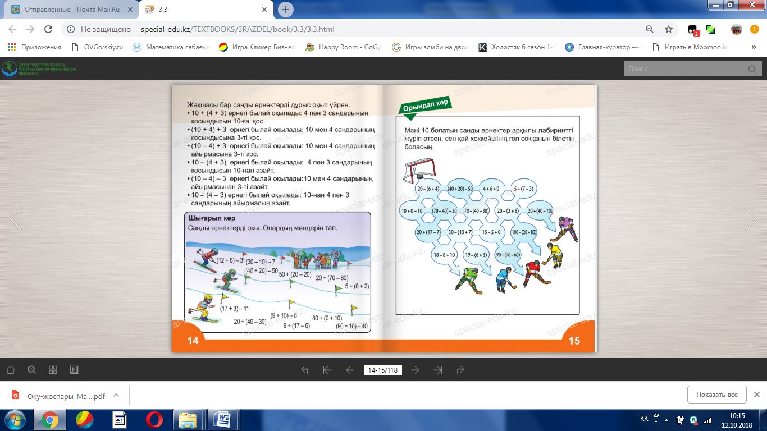  Дескриптор:  - есептерді шығару әдісін түсіндіреді.  - септеудің жазбаша тәсілдерін пайдаланады.  - оқулықта берілген тапсырмаларды өз бетінше орындайды.  ҚБ: Бас бармақ арқылы бір-бірін бағалау.  Жұмыс дәптеріндегі жазылым тапсырмаларын орындау |  | Жұмыс дәптеріндегі жазылым тапсырмаларын орындау  Жұмыс дәптеріндегі жазылым тапсырмаларын орындау | ҚБ: Отшашу арқылы бір-бірін бағалау.    ҚБ: Бағдаршам көздері арқылы бір-бірін бағалау.  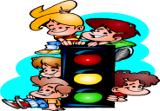 | Оқылым, жазылым тапсырмалары.
Соңы | Жаңа білім мен тәжірибені қолдану  Зерттеудің алты қадамы  1.Тапсырманы анықтау: Мен нені анықтауым керек? Мен не істеймін? Мен қазір не білемін? Мен өз жұмысымды қалай таныстырамын?  2.Ақпараттың орналасқан орны: Мен ақпаратты қайдан таба аламын? Маған кім көмектесе алады?  3.Тиісті ресурстарды таңдау: Бұл ақпарат пайдалы ма?  Мен нені сақтауым керек?  4.Ақпаратты ұйымдастыру: Мен жазбаларды өз сөзіммен жаза аламын ба? Мен оларды қалай ұйымдастырамын? Мен ақпараттың қайдан алынғанын белгіледім бе? Мен жеткілікті ақпарат алдым ба?  5.Идеяларды ұсыну: Менен өз жұмысымды қалай таныстыру талап етіледі? Мен оны қалай құрылымдауым керек? Мен өз жұмысымды кімдерге таныстыратын боламын? Мен тез тіл табыса аламын ба?  6.Дайын болған өнімді бағамдау: Мен бір нəрсені қалдырып кеттім бе?  Мен өз жұмысымды оқыған адамның алдында мақтаныш  сезіне аламын ба? Мен не үйрендім? |  | Сабақты пысықтау тапсырмаларын орындау.. | ҚБ: Жұлдыздар арқылы бір-бірін бағалау.   | Топтық тапсырмалар.
Кері байланыс | Рефлексия (жеке,жұпта,топта, ұжымда)  Оқушыларға «Білім сандығы» кері байланыс парағы таратылады. Оқушылар өздері белгілейді.  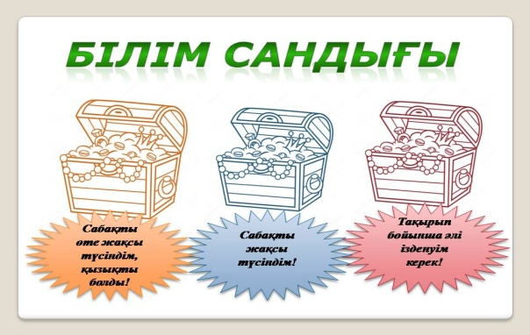 |  | Оқушыларға «Білім сандығы» кері байланыс парағы таратылады. Оқушылар өздері белгілейді. | «Білім сандығы» | Кері байланыс парағы.

